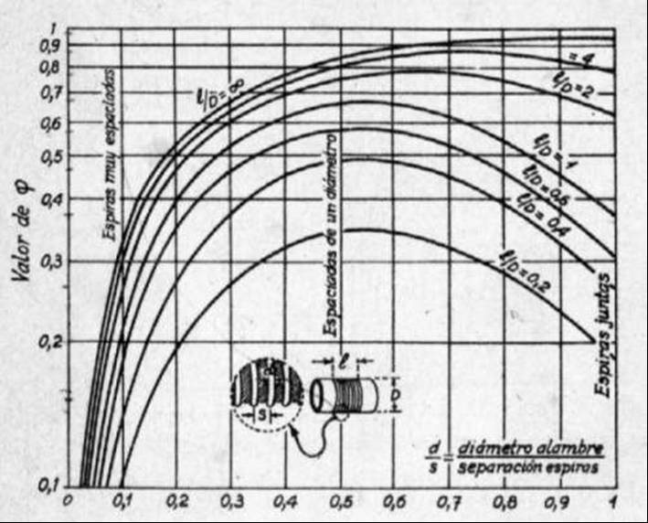

El dibujo tiene que ser parecido a este.- Es de un colega argentino quien explica que lo ha obtenido del original que hay en el Vademecum de Packman, cambiándole las unidades y alguna otra cosilla (posiblemente el eje vertical no sea logarítmico).
Pensamos que la curva de l/D =2 de mi versión podría tener un trazado erróneo

Es un gráfico para el cálculo del factor de calidad “Q” de las bobinas. He elaborado una hoja de cálculos, “calculadora” para averiguar el Q de cualquier bobina recta, pero no la doy por acabada pues aparece cierta dispersión de resultados alrededor de la parte final de dicha curva.

